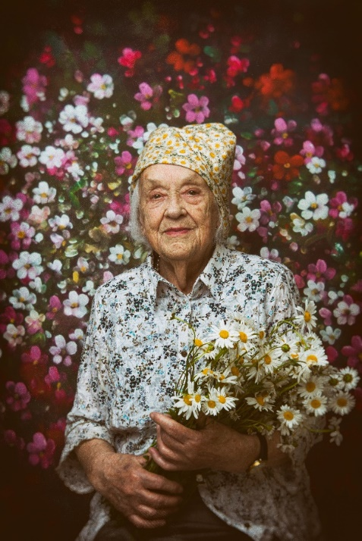

Foto: @aufgeblüht

Foto: @aufgeblüht

**Liebe Leserinnen und liebe Leser,**

die folgenden Themen möchten wir Ihnen in unserem aktuellen Newsletter präsentieren:

**Aktivitäten aus und in Kooperation mit dem Landeskompetenzzentrum Demenz**

* Demenzstrategie Sachsen-Anhalt – aktueller Stand
* Projektbeiträge beim 12. Kongress der Deutschen Alzheimergesellschaft in Fürth
* Rückblick - Landesfachkonferenz „Kulturelle Teilhabe von Menschen mit Demenz“
* Druckfrisch - neuer Flyer zu den Angeboten des Landeskompetenzzentrums Demenz
* DemenzNetz Halle (Saale) - Lokale Allianz für Menschen mit Demenz
* Demenz Partner-Kurse – neue Termine verfügbar

**Ausschreibungen & Förderungen**

* „Demenz: Hinsehen, helfen, handeln!“ - kreativer Schulwettbewerb 2024/2025
* Bundesinitiative Musik und Demenz (BIMuD) unterstützt regionale Projekte

**Medien & Veröffentlichungen**

* Deutsche Alzheimer Gesellschaft stellt neue Zahlen zur Demenz vor: in den kommenden Jahren immer mehr Menschen betroffen
* Herausfordernd, abweichend oder hinweisend? – Wie wir andersartige Verhaltensweisen verstehen und ihnen vorbeugen können

**Veranstaltungen & Schulungsprogramme**

* Öffentliche Buchlesung „Honig im Kopf“ in einfacher Sprache
* Vergiss-mein-nicht-Gottesdienst

**Aktivitäten aus und in Kooperation mit dem Landeskompetenzzentrum Demenz**

**Demenzstrategie Sachsen-Anhalt – aktueller Stand**

Die erste Befragungsrunde zur Priorisierung von Zielen und Maßnahmen für die Demenzstrategie Sachsen-Anhalt wurde am 31. August 2024 abgeschlossen. Es haben rund 400 Personen und Institutionen aus allen Landkreisen und kreisfreien Städten in Sachsen-Anhalt teilgenommen. Etwa die Hälfte der Teilnehmer*innen arbeitet beruflich mit Menschen mit Demenz und deren Angehörigen, während etwas mehr als ein Drittel pflegende Angehörige sind. Bereits in dieser ersten Runde konnte bei fast 50 vorgeschlagenen Zielen und Maßnahmen ein Konsens erzielt werden. Diese Ziele und Maßnahmen wurden als besonders wichtig eingestuft. Sie werden in die Demenzstrategie des Landes aufgenommen. Darüber hinaus wurden zusätzliche Themen identifiziert, die in die zweite Runde der Befragung einfließen werden.

Neben den Zielen und Maßnahmen wurden auch strukturelle Herausforderungen benannt, die für die Betreuung und Versorgung von Menschen mit Demenz sowie ihrer Angehörigen bedeutsam sind, jedoch auf nationaler Ebene bearbeitet werden müssen.

**Unser herzlicher Dank gilt allen Teilnehmer*innen der ersten Befragungsrunde sowie allen, die die Umfrage über ihre Netzwerke weiterverbreitet haben.**

Wie geht es weiter?

Die zweite Befragungsrunde läuft derzeit. Nach der Auswertung der Ergebnisse sind Anfang 2025 Workshops mit ausgewählten Expert*innen und Interessensgruppen geplant. In diesen Workshops sollen die Ergebnisse priorisiert werden.

**Projektbeiträge beim 12. Kongress der Deutschen Alzheimergesellschaft in Fürth**

Vom 10. bis zum 12. Oktober 2024 fand in Fürth der 12. Kongress der Deutschen Alzheimergesellschaft statt. Es waren drei sehr interessante und informative Tage mit Einblicken in die Arbeit ganz unterschiedlicher Projekte, Initiativen und Einrichtungen.

Zwei wissenschaftliche Mitarbeiter*innen des Instituts für Gesundheits- und Pflegewissenschaft der Martin-Luther-Universität Halle-Wittenberg präsentierten im Rahmen der Veranstaltung Beiträge aus demenzbezogenen Projekten:

Herr Felix Bühler stellte ein Poster zum Projekt PraWiDem vor (<https://www.umh.de/prawidem>) mit dem Titel „Partizipation von Menschen mit Demenz an der Versorgungsforschung: eine nationale Arbeitsgruppe“. Die Arbeitsgruppe (AG) „Demenz und Forschung“, eine Initiative der Deutschen Alzheimer Gesellschaft e.V., wurde im Rahmen des Projektes gegründet. Sie besteht aus Menschen mit Demenz, die sich an der Demenzversorgungsforschung beteiligen wollen. Im Rahmen von PraWiDem fanden regelmäßige Konsultationen mit der AG statt, wobei die AG-Mitglieder ihre Perspektiven in die aktuellen Forschungsprojekte einbrachten. Die Zusammenarbeit mit der AG wurde von allen Beteiligten als bereichernd empfunden. Die Arbeitsgruppe soll nun verstetigt werden und zukünftig auf nationaler Ebene auch anderen Forschungsgruppen zur Konsultation bei Demenzversorgungsforschung offenstehen. Auf dem DAlzG-Kongress wurde die Arbeitsweise der AG vorgestellt und auf das Angebot der Konsultation in allen Phasen von Forschungsprojekten aufmerksam gemacht.

Herr Bühler erhielt auf der European Doctoral Conference in Nursing Science (EDCNS) im September 2024 für seinen Vortrag zum Thema „Methoden zur Einbeziehung von Menschen mit Demenz in die Entwicklung von Gesundheitspolitik und Leitlinien“ die Auszeichnung „best oral presentation“.

Kontakt: Felix Bühler, Tel.: 0345/5574433, E-Mail: [felix.buehler@uk-halle.de](mailto:felix.buehler@uk-halle.de)

Frau Jennifer Geyer präsentierte im Rahmen des Symposiums „Vernetzte Versorgung im ambulanten Bereich“ eine qualitative Evaluationsstudie zum Thema „Dementia Care Nurses in der vernetzten Versorgung von Menschen mit Demenz“. Zur Koordination einer vernetzten Demenzversorgung werden Beratungskonzepte mit Case Management-Strukturen empfohlen. Ein solcher Ansatz wurde mit dem „Dementia Care Nurse“-Projekt in Sachsen-Anhalt durch das Institut für Gesundheits- und Pflegewissenschaft der Martin-Luther-Universität Halle-Wittenberg erprobt und begleitend evaluiert. Das Projekt beinhaltete neben der Konzeption einer demenzspezifischen Qualifikation zur Dementia Care Nurse (DCN) für Personen in Pflege- und Sozialberufen eine aufsuchende Hilfe für Menschen mit Demenz und ihre informellen Pflegepersonen. Die Studie zielte darauf ab, die Einschätzungen zur wahrgenommenen Vernetzung mit den DCNs aus Sicht beteiligter Kooperationspartner*innen aus dem ambulanten Sektor zu beschreiben. Es wurden acht Interviews mit Kooperationspartner*innen aus dem Sozial- und Gesundheitswesen geführt, die am DCN-Projekt teilgenommen haben. Die Befragten bewerteten die vernetzte Zusammenarbeit mit den DCNs im Projekt insgesamt positiv, besonders den proaktiven Zugang und die kontinuierlichere Begleitung von Menschen mit Demenz. Die Verstetigung in der Regelversorgung ist von der institutionellen Verortung und der Qualifikation der DCN abhängig und konnte in kleinem Rahmen am Universitätsklinikum Halle (Saale) realisiert werden. Frau Geyer arbeitet als DCN in der Psychiatrischen Institutsambulanz des Universitätsklinikums Halle. Derzeit findet der dritte Kurs der Weiterbildung zur Dementia Care Nurse an der Halle School of Health Care statt.

Link zur Weiterbildung Dementia Care Nurse: [DNC_Qualifikation_2024](https://lernplattform.uk-halle.de/ilias.php?baseClass=ilrepositorygui&cmdNode=xt:mw&cmdClass=ilObjFileGUI&cmd=sendFile&ref_id=46891)

Kontakt: Jennifer Geyer, Tel.: 0345/5574464, E-Mail: [jennifer.geyer@uk-halle.de](mailto:jennifer.geyer@uk-halle.de)

**Save the Date!**

Der 13. Kongress der Deutschen Alzheimer Gesellschaft e. V. Selbsthilfe Demenz findet im Oktober 2026 in der Messe Magdeburg statt.

**Rückblick - Landesfachkonferenz „Kulturelle Teilhabe von Menschen mit Demenz“**

Kunst, Theater, Musik: Die Teilhabe von Menschen mit Demenz an kulturellen Angeboten war Thema der Landesfachkonferenz am 16. September 2024. In Kooperation mit dem Gemeindepsychiatrischen Verbund „GPV-PSAG Halle/Saalekreis“ und dem Ministerium für Arbeit, Soziales, Gesundheit und Gleichstellung des Landes Sachsen-Anhalt hatte das Landeskompetenzzentrum Demenz zur Fachkonferenz geladen. Rund 120 Personen aus den Bereichen Kultur sowie Gesundheit und Pflege nahmen im halleschen Puschkinhaus teil. Der Austausch sollte auch dazu anregen, künftig weitere Projekte zur kulturellen Teilhabe von Menschen mit Demenz zu entwickeln.

Gesundheitsministerin Petra Grimm-Benne begrüßte die Anwesenden: „Sich vielerorts entwickelnde Kunst- und Kulturangebote zielen darauf, Menschen mit Demenz aktiv in die Entwicklung und Durchführung der Angebote einzubeziehen. Sie sollen so die Möglichkeit erhalten, die Inhalte mitzubestimmen und zu gestalten – sei es durch ihre Mitwirkung an einem Theaterstück, in der bildenden Kunst oder in anderen kreativen Prozessen. Dabei kann die Bedeutung von Kunst, Musik und Kultur für die Gesundheit nicht genug betont werden.“ Sachsen-Anhalt habe im Rahmen der Nationalen Demenzstrategie den ausdrücklichen Auftrag, Kultureinrichtungen für Menschen mit Demenz zu öffnen, betonte die Ministerin.

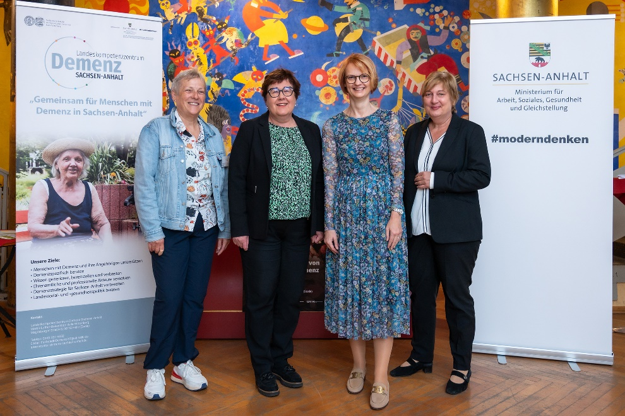

Katharina Brederlow, Petra Grimm-Benne, Annett Hellwig, Prof. Dr. Gabriele Meyer (v.l.n.r.)

Das Programm bot spannende Einblicke in Projekte mit und für Menschen mit Demenz, beispielsweise das *Fotokunstprojekt* „*Aufgeblüht“* über die Schönheit des Alters, bei dem sich Senior*innen, eingebettet in ein Meer ihrer Lieblingsblumen, mit vielfältigen Emotionen zeigen. Fachbeiträge verdeutlichten, wie kulturelle Bildung im Alter praktisch gelingen kann und wie Musizieren und Musik erleben bei Demenz Wohlbefinden und Lebensfreude zu fördern vermag. Um Musik ging es auch bei dem *Projekt „Länger fit durch Musik!“* das demenzsensibles Musizieren in Chören und Orchestern vorstellte und bei dem *Museums-Musik-Projekt „Da bin ich“*, das Menschen mit und ohne Demenz auf eine musikalische Reise durch eine Museumsbilderwelt mitnimmt. Zudem präsentierte sich das *Theaterprojekt „KultDem“*, bei dem die Senior*innen mitmachen oder zuschauen können. Dazu gehören auch Märchenstunden an öffentlichen Orten. Vorgestellt wurde außerdem das *Projekt „Kunterbunter Scherbenhaufen“* aus dem Burgenlandkreis, in dem Menschen mit Demenz und Angehörige eingeladen waren, einen kleinen Naumburger Dom als Glasmosaik zu gestalten.

„Kunst und Kultur sind wichtige Schlüssel, um Menschen mit Demenz die Teilhabe am sozialen Leben zu ermöglichen. Derzeit sind Angebote eher selten oder aber schwer zugänglich. Die Konferenz bot die Chance, dass sich Akteur*innen aus den dafür wichtigen Bereichen miteinander vernetzen können und zeigte Möglichkeiten auf, die in unserer Region bereits vorhanden sind“, erklärte Dr. Anja Bieber, Projektkoordinatorin des Landeskompetenzzentrums Demenz Sachsen-Anhalt.

**Lokale Allianz für Menschen mit Demenz - DemenzNetz Halle (Saale)**



**Lokale Allianz für Menschen mit Demenz Halle (Saale)**

In Kooperation zwischen dem IGPW und dem Paritätischen Wohlfahrtsverband hat die Lokale Allianz für Menschen mit Demenz Halle (Saale) den Aufbau eines demenzspezifischen Netzwerkes als Ziel - das DemenzNetz Halle (Saale). Das 3-jährige Projekt startete am 1.1.2024. Das IGPW bringt Expertise aus verschiedenen demenzbezogenen Forschungsprojekten ein (u.a. PraWiDem, TeCoDem). Seitens des Paritätischen Wohlfahrtsverbandes kann an langjährige Erfahrungen aus dem Bereich der Selbsthilfe angeknüpft werden.

In der Region Halle (Saale) gibt es bereits eine Vielzahl von Akteur*innen und Angeboten für Menschen mit Demenz und ihre Angehörigen. Trotz einzelner Vernetzungsbestreben sind die Angebote noch fragmentiert und die Akteur*innen nicht effizient vernetzt. Die zur Verfügung stehenden Unterstützungs- und Entlastungsangebote werden unter Umständen nicht gefunden. Mit dem Aufbau des Netzwerkes soll diese Lücke in der Versorgung nachhaltig geschlossen werden.

Die bedarfsgerechte Beratung und Versorgung von Menschen mit Demenz und ihren Angehörigen steht bei dem DemenzNetz Halle (Saale) im Vordergrund. Durch die Optimierung der Schnittstellen zwischen den einzelnen Akteur*innen erhöht sich der gegenseitige Informationsaustausch zu aktuellen Angeboten, Versorgungsengpässe können verbessert und Erfahrungen gebündelt werden.

Die Kooperationspartner*innen im DemenzNetz Halle (Saale) bringen sich aktiv in die innovative Gestaltung des Netzwerkes ein. Sie werden selbst Mitgestalter*in und können dem Thema Demenz beispielhaft für die Region Halle (Saale) eine Plattform installieren.

Das gemeinsame Ziel ist eine verbesserte Struktur zur Versorgung von Menschen mit Demenz und allen Zugehörigen für eine wirkliche Lebensqualität der Betroffenen.

Stephanie Schumann

Selbsthilfekontaktstelle Pflege

Halle-Saalekreis

Tel.: 0151/55368353

E-Mail: [sschumann@paritaet-lsa.de](mailto:sschumann@paritaet-lsa.de)

Dr. Anja Bieber

Landeskompetenzzentrum Demenz Sachsen-Anhalt

Tel.: 0345/5574427

E-Mail: [anja.bieber@uk-halle.de](mailto:anja.bieber@uk-halle.de)

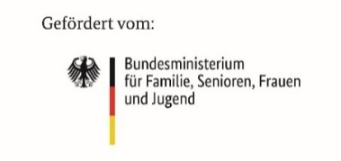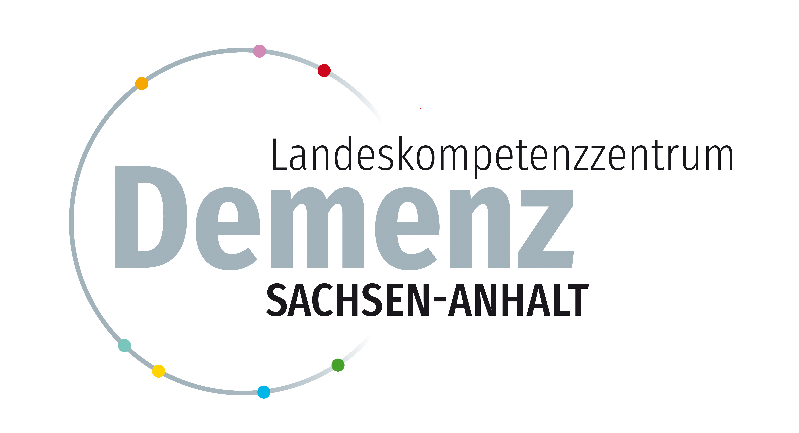

Ein Bild, das Text, Schrift, Grafiken, Logo enthält.

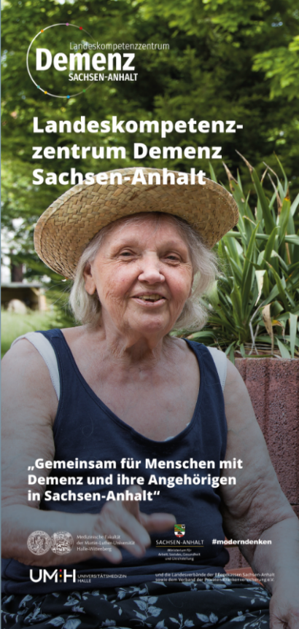**Druckfrisch - neuer Flyer zu den Angeboten des Landeskompetenzzentrums Demenz**

Der neue Flyer des Landeskompetenzzentrums Demenz ist da! Er gibt einen kompakten Überblick über unsere vielfältigen Programme und Unterstützungsangebote zum Thema Demenz für Betroffene, Angehörige, Fachkräfte und die (Fach-)Öffentlichkeit.

Bestellen Sie den Flyer telefonisch unter **0345 557 4450**, per Mail an [FachstelleDemenz-ST@uk-halle.de](mailto:FachstelleDemenz-ST@uk-halle.de) (**Betreff: Angebotsflyer**) oder laden Sie ihn direkt von unserer Webseite unter folgendem [Link](https://www.demenz-sachsen-anhalt.de/wp-content/uploads/2024/10/LDSA-Klappflyer-V2_gesamt.pdf) herunter.

**Demenz Partner-Kurse – neue Termine**

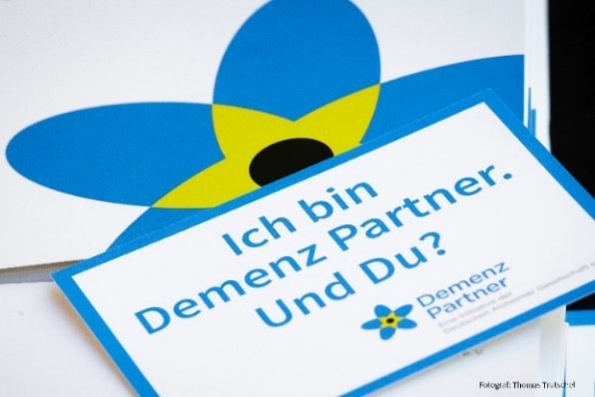Das Landeskompetenzzentrum Demenz bietet kostenfreie Demenz Partner-Kompaktkurse an. Der Kurs richtet sich an allgemein Interessierte und pflegende Angehörige, kann aber auch zur Information verschiedener Berufsgruppen durchgeführt werden. Das Angebot findet regulär als Online-Kurs statt und umfasst 120 min.

Interessierte erhalten Informationen zum Krankheitsbild, zur Kommunikation und zum Umgang mit Menschen mit Demenz sowie zu regionalen Beratungs- und Unterstützungsangeboten.

Die nächsten Online-Kompaktkurse finden an folgenden Terminen statt:

* **19.11.2024 10 – 12 Uhr**
* **28.11.2024 16 – 18 Uhr**

Die aktuellen Termine finden Sie auch auf unserer Webseite unter folgendem [Link](https://www.demenz-sachsen-anhalt.de/menschen-mit-demenz-angehoerige/unsere-angebote-2/).

Interessierte können sich telefonisch unter **0345 557 4450** oder online über das [Kontaktformular](https://www.demenz-sachsen-anhalt.de/menschen-mit-demenz-angehoerige/unsere-angebote/) anmelden.

**Ausschreibungen & Förderaufrufe**

**Demenz: Hinsehen, helfen, handeln!“ - kreativer Schulwettbewerb 2024/2025**

Die Deutsche Alzheimer Gesellschaft e.V. Selbsthilfe Demenz (DAlzG) lädt Schüler*innen der 7. bis 10. Klassen allgemeinbildender Schulen sowie Pflegeschulen ein, am Schulwettbewerb „Demenz: Hinsehen, helfen, handeln!“ teilzunehmen. Der Wettbewerb ist am Welt-Alzheimertag, dem 21. September 2024 gestartet und läuft bis zum 31. Januar 2025.

Ziel des Wettbewerbs ist es, die soziale Teilhabe von Menschen mit Demenz zu fördern und ihr Leben sowie das ihrer Familien zu verbessern. Das Format bietet jungen Menschen die Möglichkeit, sich intensiv mit dem Thema Demenz auseinanderzusetzen und einen kreativen Beitrag zu einem gesellschaftlich relevanten Thema zu leisten.

Der Wettbewerb umfasst drei zentrale Themenbereiche:

1. Hinsehen: Sorgen von Menschen mit Demenz, ihren Angehörigen, Freunden und Pflegenden erkennen und sichtbar machen – gerne auch mit kreativen Kommunikationsformen, Medienbeiträgen oder Ideen für Veranstaltungen.
2. Helfen: Unterstützung für Menschen mit Demenz, ihre Angehörigen, Freunde und Pflegende in vielfältiger Form – für spielerische und innovative Lösungen.
3. Handeln: Entwicklung von Ideen, die Menschen mit Demenz in ihrem Alltag konkret nutzen können – mit kreativen Weiterentwicklungen bestehender Hilfsmittel oder neuen Ideen.

Alle Informationen, Materialien und Anmeldeformulare zum Wettbewerb stehen auf der Webseite der DAlzG zur Verfügung ([Deutsche Alzheimer Gesellschaft e. V.: Schulwettbewerb](https://www.deutsche-alzheimer.de/schulwettbewerb)). Die Preisverleihung findet im Frühjahr 2025 statt. Teilnahmeberechtigt sind Schulen in ganz Deutschland.

**Anmeldefrist: 29. November 2024**

**Einsendeschluss: 31. Januar 2025**

**Bundesinitiative Musik und Demenz (BIMuD) unterstützt regionale Projekte**

Wenn Sie in Ihrer Region ein Musikprojekt auf die Beine stellen möchten und musikalisches Fachpersonal vor Ort oder Finanzierungsmöglichkeiten dafür suchen, dann nehmen Sie gerne Kontakt auf zu den Koordinator*innen der BIMuD, um persönliche Beratung, Kontakte und Tipps zu erhalten.

Auf der Internetseite der Bundesinitiative Musik und Demenz ([www.musik-und-demenz.de](http://www.musik-und-demenz.de/)) finden Sie ein Kontaktformular und die aktuelle [Infobroschüre](https://www.musik-und-demenz.de/files/web/dokumente/2024_09_BIMuD_Infobroschuere.pdf).

Oder schreiben Sie direkt an: Dr. Kerstin Jaunich, Koordinatorin der Bundesinitiative Musik und Demenz, E-Mail: [jaunich@musik-und-demenz.de](mailto:jaunich@musik-und-demenz.de)

**Medien & Veröffentlichungen**

**Deutsche Alzheimer Gesellschaft stellt neue Zahlen zur Demenz vor: in den kommenden Jahren immer mehr Menschen betroffen**

Aktuellen Schätzungen zufolge leben in Deutschland derzeit rund 1,84 Millionen Menschen mit einer Demenzerkrankung. Der Großteil von ihnen ist von der Alzheimer-Krankheit betroffen. Im Laufe des Jahres 2023 sind zwischen 364.000 und 445.000 Menschen neu an einer Demenz erkrankt. Die Lebenserwartung in Deutschland steigt immer weiter an. Infolge dieser demografischen Veränderungen kommt es aber auch zu weitaus mehr Neuerkrankungen als zu Sterbefällen unter den bereits an einer Demenz erkrankten Personen. Aus diesem Grund nimmt die Zahl der Menschen mit einer Demenzerkrankung auch in den kommenden Jahrzehnten kontinuierlich zu. Die Zahl der Menschen mit Demenz über 65 Jahren wird sich bis zum Jahr 2050 voraussichtlich auf 2,3 bis 2,7 Millionen erhöhen.

Der Anteil von Menschen mit Demenz an der Bevölkerung unterscheidet sich zwischen den Bundesländern deutlich. Dies liegt an den Unterschieden in der Altersstruktur der Länder. Während in Hamburg und Berlin, die bundesweit den niedrigsten Altersdurchschnitt haben, weniger als 1,8 Prozent der Bevölkerung eine Demenz haben, ist der Anteil in Sachsen, Sachsen-Anhalt und Thüringen prozentual mit mehr als 2,4 Prozent am höchsten.

Dazu Monika Kaus, 1. Vorsitzende der DAlzG: „Egal von welchem Szenario wir ausgehen: Wir wissen, dass auch in den nächsten Jahrzehnten immer mehr Menschen von einer Demenz betroffen sein werden. Einen großen Teil der Betreuung und Pflege übernehmen die Angehörigen. Doch auch sie brauchen Unterstützung bei dieser Aufgabe. Schon heute gelangt unser Pflegesystem an seine Grenzen. Es wird dringend Zeit für grundlegende Reformen!“

Alle zwei Jahre aktualisiert die Deutsche Alzheimer Gesellschaft (DAlzG) ihr Informationsblatt zur Häufigkeit von Demenzerkrankungen in Deutschland auf der Basis aktueller Bevölkerungsdaten vom Deutschen Zentrum für Neurodegenerative Erkrankungen (DZNE).

[Informationsblatt zum Download](https://www.deutsche-alzheimer.de/fileadmin/Alz/pdf/factsheets/infoblatt1_haeufigkeit_demenzerkrankungen_dalzg.pdf)

**Herausfordernd, abweichend oder hinweisend? – Wie wir andersartige Verhaltensweisen verstehen und ihnen vorbeugen können**

Pflegende, Angehörige und Betreuende stehen oft vor Situationen, die Verwirrung, Stress oder gar Frustration auslösen können – besonders im Umgang mit Menschen, die sich verbal nicht mitteilen können. Schreien, Klopfen, Rufen – all diese Verhaltensweisen geben uns Hinweise darauf, dass die betroffenen Personen auf etwas aufmerksam machen möchten. Doch wie können wir diese Signale besser verstehen und angemessen reagieren?

Der Artikel bietet Ihnen praktische Tipps für Ihren Arbeitsalltag, unter anderem:

* Wie Sie durch den richtigen Stimmklang Vertrauen schaffen und Stress reduzieren können.
* Die Bedeutung des Blickkontakts und wie er sich gezielt aufbauen lässt.
* Wann und wie Berührungen Sicherheit geben können, ohne die Person zu erschrecken.
* Warum Unterbrechungen und Hintergrundgeräusche wie ein laufender Fernseher zusätzlichen Stress verursachen.
* Wie Sie Warnsignale für einen drohenden Wutausbruch erkennen und vorbeugen können.

Der Artikel von Frau Dr. Astrid Steinmetz (Kommunikation ohne Worte – KoW®) beschäftigt sich intensiv mit herausfordernden Verhaltensweisen im Umgang mit Menschen beschäftigt, die sich nicht verbal ausdrücken können – sei es aufgrund von Demenz, schwerer Erkrankung oder anderen Einschränkungen. Der Artikel ist unter folgendem [Link](https://www.kommunikation-ohne-worte.de/wp-content/uploads/2024/08/Wie-wir-andersartige-Verhaltensweisen-verstehen-und-ihnen-vorbeugen-koennen.-Pflege-Professionell-Das-Fachmagazin-58-39-44.pdf) erhältlich.

**Veranstaltungen**

**Öffentliche Buchlesung „Honig im Kopf“ in einfacher Sprache**

Am **23.11.2024 um 19.00 Uhr** findet im Rahmen des diesjährigen Literaturherbstes Burgenlandkreis in Kooperation mit dem Örtlichen Teilhabemanagement des Burgenlandkreises eine öffentliche Buchlesung statt. Im Zeichen der Inklusion wird der Kino-Hit „Honig im Kopf“ von Hilly Martinek und Til Schweiger in einfacher Sprache gelesen. Diese Veranstaltung wird gleichzeitig in Gebärdensprache gedolmetscht. Alle Interessierten sind hierzu herzlich eingeladen.

**Teilnahme und Anmeldung**

Die Teilnahme an der Buchlesung ist kostenfrei. Um eine verbindliche Teilnahmerückmeldung bis zum **18.11.2024** telefonisch unter **03445/732982** (Ansprechpartnerin: Frau Marion Geißler) oder per E-Mail unter [geissler.marion@blk.de](mailto:geissler.marion@blk.de) wird gebeten.

**Veranstaltungsort**

In der Galerie im Schlösschen, Markt 6, 06618 Naumburg

**Vergiss-mein-nicht-Gottesdienst**

Am **10.12.2024 um 14.30** Uhr lädt die „Lokale Allianz für Menschen mit Demenz des Burgenlandkreises“ herzlich zum Vergiss-mein-nicht-Gottesdienst für Menschen mit Demenz, pflegende Angehörige, Freunde, Pflegekräfte, Ehrenamtliche und Interessierte ein. Mit vertrauten Texten und bekannten Liedern soll gemeinsam dieser besondere Gottesdienst gefeiert werden. Im Anschluss an den Gottesdienst besteht die Möglichkeit, bei einer Tasse Kaffee, Tee und Kuchen in froher Runde im Kreuzgang des Domes miteinander ins Gespräch zu kommen oder einfach ein wenig zu verweilen.

**Teilnahme und Anmeldung**

Um Teilnahmerückmeldung bis zum **03.12.2024** telefonisch unter **03445/732982** (Ansprechpartnerin: Frau Marion Geißler) oder per E-Mail unter [geissler.marion@blk.de](mailto:geissler.marion@blk.de) wird gebeten.

**Veranstaltungsort**

Kirche „St. Marien“ im Naumburger Dom, Domplatz 16, 06618 Naumburg

Gerne können Sie uns gewünschte Themen oder offene Fragen über unsere E-Mail-Adresse: [FachstelleDemenz-ST@uk-halle.de](mailto:FachstelleDemenz-ST@uk-halle.de) (**Betreff: Newsletter**) zusenden.

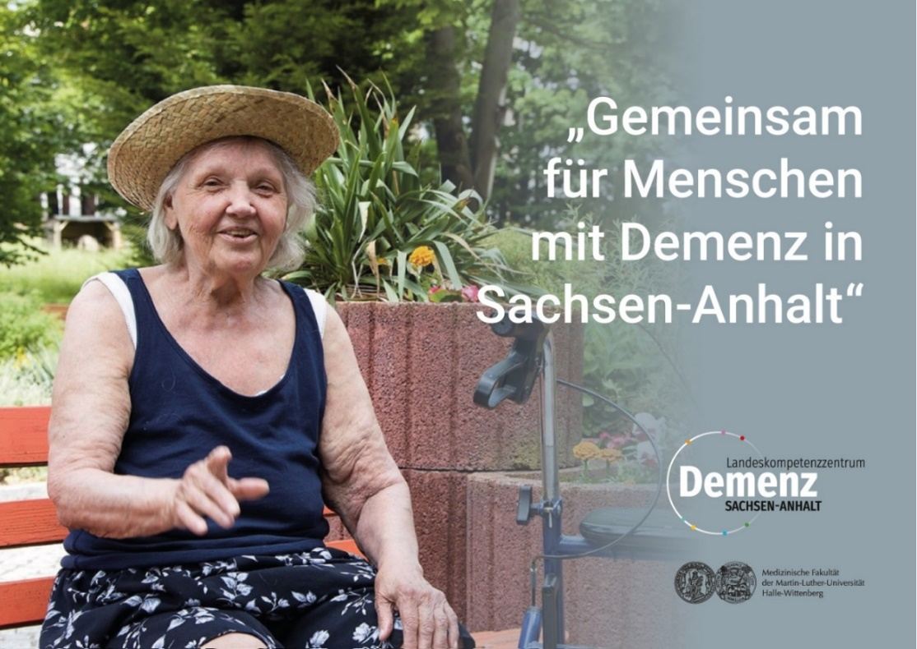

**Wir freuen uns über Ihre Anregungen und Fragen**

**Kontaktieren Sie uns unter:**

Projekt Landeskompetenzzentrum Demenz Sachsen-Anhalt

Medizinische Fakultät der Martin-Luther-Universität Halle-Wittenberg

Institut für Gesundheits- und Pflegewissenschaft

Magdeburger Straße 8

06112 Halle (Saale)

E-Mail: [FachstelleDemenz-ST@uk-halle.de](mailto:FachstelleDemenz-ST@uk-halle.de)

Website: <https://www.demenz-sachsen-anhalt.de/>

Tel.: 0345 557 4450

**Sie können sich jederzeit aus dem Newsletter unter** [**FachstelleDemenz-ST@uk-halle.de**](mailto:FachstelleDemenz-ST@uk-halle.de) **austragen.**